森联手拉手汽车小镇建设项目一期工程（二手车市场及配套）规划许可公示

建设单位：长治森联手拉手置业有限公司
建设位置：上党区韩店街道东苗村南、长陵路东侧
建设规模：总建筑面积44088.18㎡
公示时间：2024年10月8日-至规划条件核实结束
具体情况如下：
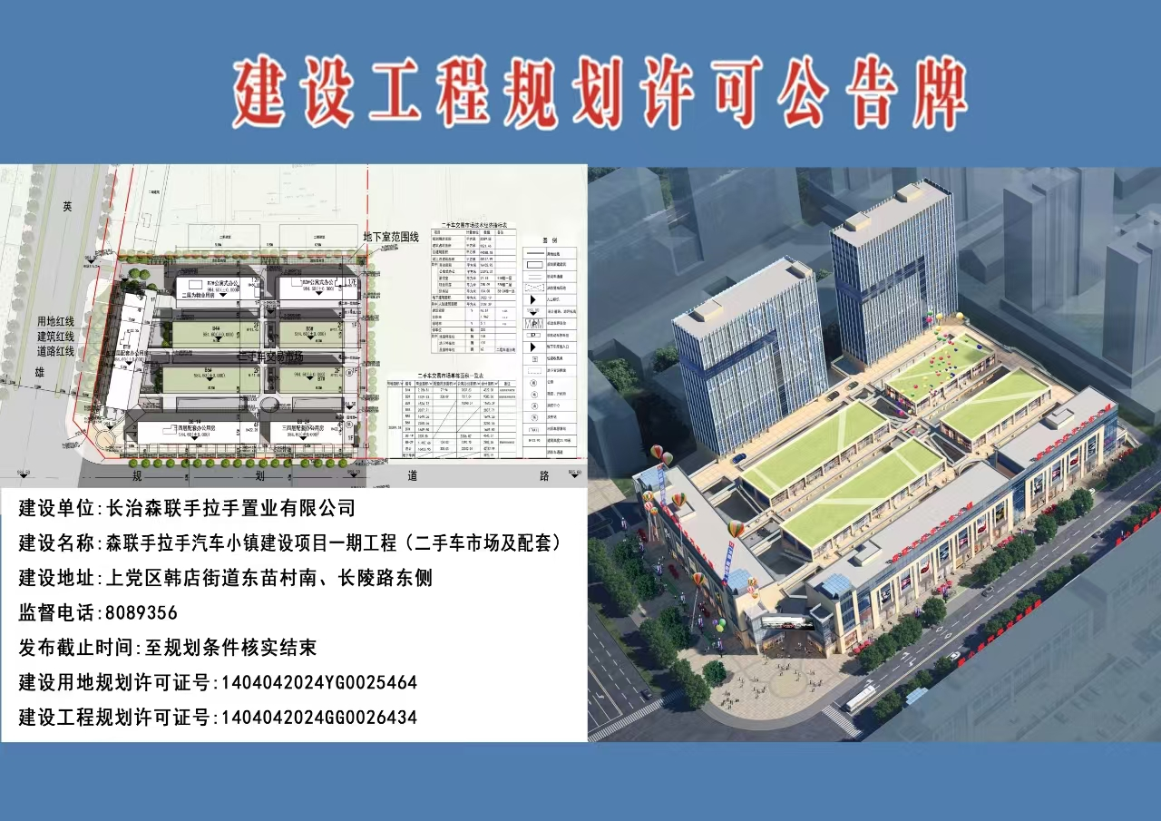

长治市上党区自然资源局
2024年10月8日

长治市上党区自然资源局
2024年4月24日

